Профилактика пневмонии

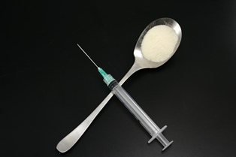 Пневмония – сейчас одна из наиболее часто встречающихся болезней. Не смотря на успехи медикаментозной терапии, пневмония все еще считается опасной, а подчас даже смертельной болезнью. Предупредить развитие воспаления легких поможет качественная профилактика пневмонии.

Что же делать, чтобы не допустить болезнь?
• закаливание. Закаливающие процедуры укрепляют иммунную защиту и повышают сопротивляемость организма любым инфекциям. Профилактика пневмоний обычно включает контрастные водные процедуры и обливание ног. Стоит помнить, что стартовая температура воды не должна быть ниже 35?, постепенно ее доводят до 25?.
• дыхательная гимнастика. Этот вид профилактики применяется даже у лежачих больных. Дыхательная гимнастика направлена на улучшение вентиляции легких. Чтобы предупредить воспаление, нужно надувать воздушные шары, или регулярно делать глубокие движения типа вдох-выдох.
• излечение хронических очагов инфекции. Известно, что банальный тонзиллит или не вылеченный кариозный зуб может привести к тяжелейшей пневмонии, ведь в каждый подобный больной орган – источник болезнетворной флоры, которая затем может попасть в легкие.
• укрепление иммунитета. Для этих целей часто применяются иммуномодуляторы растительного происхождения: эхинацея, ромашка, левзия, элеутеракокк и другие. Все они принимаются в виде настоев или чаев.
• массаж. Как средство профилактики воспаления легких массаж применяется и у взрослых, и даже новорожденных. Причем массаж при этой болезни использует основную технику «похлопываний».
• избегание переохлаждений и других стрессорных факторов. К примеру, очень вредно для легочной ткани вдыхание пыли, паров бензола или других сильнодействующих химических соединений.
• избегание контакта с больными. Вирусная пневмония сейчас очень распространена, поэтому нужно стараться избегать любого контакта с людьми, которые больны.
Пневмония относится к тем опасным заболеваниям, которые легче предупредить, чем после заниматься изнурительным лечением. Качественные профилактические меры против пневмонии помогут вам оставаться абсолютно здоровыми в любую погоду. Будьте здоровы!

